Afspraak 7  Net als: maaien, kooien, roeien | 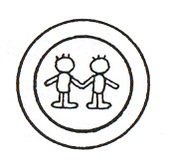 |  | Spellingskaarten:
Afspraak 7  Net als: maaien, kooien, roeien |  |  | 13 |  | 14 | 15
Je hoort aajen, oojen en oejen, maar je schrijft aaien, ooien en oeien.
